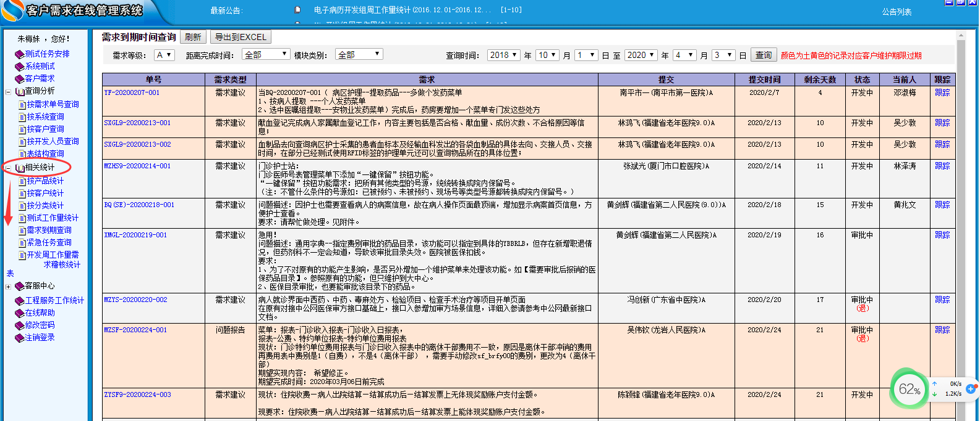
- 在【相关统计】下增加一张新的统计表，统计各类客户的需求完成情况，要求如下：
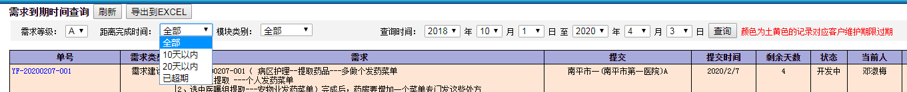
⑴查询条件部份同【需求到期查询】
(2)查询的时间改为验证从【需求提交】的完成时间到【客服上传更新文件】的完成时间之间的天数是否超时，超时原则：A类客户≥60天，B类客户≥90天，C类客户暂定为≥180天；
(3)查询出来的内容同【需求到期查询】页面的列外，新增以下列显示：
工程审核耗时：从需求新增到最后一次工程审核结束的时间；
开发耗时：最后一次审批时间至最后一次开发完成时间；
测试耗时：最后一次提交开发至最后一次测试通过的时间
更新耗时：最后一次测试通过时间至客服更新上传时间；
以上时间以天为单位，不足1天的显示1。没有经过审核阶段的工程审核耗时显示为0
